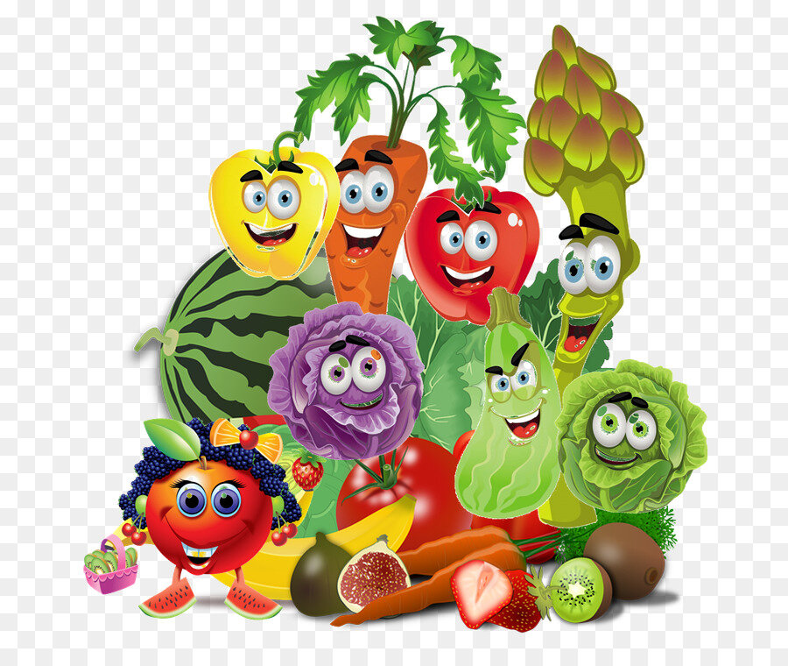**Проект «Есть у нас огород…»**

*средняя группа «Ромашки»*

**Тип проекта:** опытно-исследовательский, краткосрочный

**Продолжительность проекта:**

с 11 марта по 11 апреля

**Участники проекта:** дети, воспитатели, родители.

**Актуальность**

**Данный проект** способствует развитию любознательности и наблюдательности у детей, это помогает лучше познать жизнь растений. Он способен расширить представления детей о растениях, как живых организмах, об условиях, необходимых для роста и развития, развивать этическое чувство, умение радоваться красоте выращиваемых растений и результатом своего труда.

**Цель:** формирование у детей интереса к опытнической и исследовательской деятельности по выращиванию культурных растений в комнатных условиях.

**Задачи**:

Расширять знания детей о растениях; знакомить с особенностями их выращивания; обобщать представления о необходимости света, тепла, влаги почвы для роста растений.

Продолжать формировать умение ухаживать за растениями в комнатных условиях; развивать наблюдательность – умение замечать изменения в росте растений, связывать их с условиями, в которых они находятся

Воспитывать уважение к труду, бережное отношение к его результатам; чувство ответственности за благополучное состояние растений *(полив, взрыхление, прополка сорняков)*

**Предполагаемый результат:**

Дети знакомятся с культурными и дикорастущими растениями.

С помощью исследовательской деятельности дети могут выявить многообразие и разнообразие посевного материала, получат знания об условиях роста растений, будут учиться наблюдать и фиксировать наблюдения в дневник

У детей формируется бережное отношение к растительному миру

Родители примут активное участие в реализации **проекта.**

**Этапы реализации проекта:**

**1 этап.** Подготовительный

- Определение цели и задач **проекта,** сбор информационного материала, составление плана мероприятий по организации детской деятельности

- Определение знаний детей о растениях, которые можно вырастить в комнатных условиях;

- Организация предметно- развивающей **среды:** создание в группе макета «Веселая ферма», создание дневника наблюдений для фиксации наблюдений за растениями.

**2 этап**. Практический

**Беседа:***«Какие бывают овощи»*.

**Д/и** «Кто скорее соберет», «Что сажают в огороде?», «Собери урожай», «Вершки - корешки», «Найди по описанию», «С какой ветки детки»

**Подвижная игра**«Баба сеяла горох», «Огород у нас в порядке», «Огородник», «Вершки - корешки»

**Чтение художественной литературы**: «Вершки и корешки», «Репка», «Спор овощей»

**Сюжетно-ролевые игры**: «Магазин», «Детский сад», «Семья», **«Огород**», «Мы помощники»

**Конструирование:** «Теплица для овощей».

**Экспериментирование:** рассматривание сухих семян и пророщенных семян через лупу, ежедневные наблюдения за всходами: лука, гороха, огурцов, цветов.

**Посадка** лука, укропа, базилика, декоративной травки

(Расширять представление детей об условиях, необходимых для роста и развития растения *(почва, влага, тепло и свет)*. Дать элементарные понятия о природных витаминах. Формировать трудовые умения и навыки.)

**Наблюдение** *«Растут ли наши растения»* за всходами лука, укропа, петрушки, подсолнечника.

(учить детей замечать изменения в росте и развитии растений.)

**Опыт – наблюдение** за ростом лука в воде

(Показать детям корневую систему лука).

**Театрализованная деятельность**: «Репка», «Колосок»

**Формы работы с родителями:**

1. Беседа с родителями «Польза овощей».

2. Помощь родителей в приобретении инвентаря, посевного материала

3. Подбор стихов, загадок, пословиц, потешек про овощи для оформления альбома.

4. Консультация для родителей «Исследовательская деятельность детей в детском саду».

**3 этап** – обобщающий (заключительный).

Обобщение результатов работы, их анализ, закрепление полученных знаний, формулировка выводов. К опыту работы приобщены дневник наблюдений, фотоматериалы, альбом «Веселый огород»

В ходе реализации **проекта**«Есть у нас огород…»

- обогатился опыт детей в познавательно-исследовательской деятельности;

- пополнился словарный запас детей;

- на протяжении всего **проекта** у детей формировалось стремление к познанию, дети учились делать простые выводы, устанавливать причинно – следственные связи;

- дети различают и называют овощи, их особенности и различия.

Трансляция **проекта** : Изготовление совместно с детьми дневника наблюдений, который доступен для просмотра педагогам детям и родителям.

Изготовление совместно с родителями альбома «Веселый огород»

